**國立海洋科技博物館**

**2015海科館手作體驗日**

**活動簡章**

* **主辦單位：**國立海洋科技博物館
* **活動時間：**2015年12月5日（六）
* **活動地點：**潮境工作站、IMAX3D海洋劇場
* **參加對象及名額：**以親子家庭團體為單位進行報名

*若有弱勢家庭優先錄取。

* **預定錄取人數：**30名
* **活動費用：**免費
* **報名日期**：即日起至11月30日（一），額滿為止。

1. **目的：**

本活動將帶領學員們認識我們的海洋環境，臺灣四面環海，擁有豐富的海洋景觀及漁業資源，在這樣的得天獨厚的環境之下，加上海洋科技知識的傳達，可以使學員們的海洋視野更加寬闊。以手作DIY、工作站參觀、體驗活動作為初步的海洋環境認識。希望活動中能增加學員對海洋的認識與興趣，使得海洋活動能讓學齡中的孩童們受到重視。讓學員們利用海生植物「石花菜」製作成天然飲品「石花凍飲」，不但可以了解石花凍的製作方法，還能增加對石花菜的知識與印象，使學員體驗到漁業產物的製作過程。

1. **課程內容：**

|  |  |  |  |
| --- | --- | --- | --- |
| **2015/12/05 (六)** | **活動時間** | **地點** | **課程** |
| 上午 | 9:00-9:15 | 潮境海洋中心  科教教室 | 集合簽到 |
|  | 9:15-9:30 | 潮境海洋中心  科教教室 | 活動流程介紹 |
|  | 9:30-10:20 | 潮境海洋中心 | 潮境工作站參觀及導覽 |
|  | 10:20-12:00 | 潮境海洋中心  科教教室 | 石花凍飲製作及石花菜解說 |
| 中午 | 12:00-13:00 | 潮境海洋中心  科教教室 | 享用午餐及休息 |
| 下午 | 13:00-15:10 | 潮境海洋中心  科教教室 | 水中滑翔機&  橡皮筋動力船DIY體驗課程 |
|  | 15:10-15:25 | 行經長潭里漁港 | 步行至海洋劇場 |
|  | 15:25-16:10 | IMAX3D海洋劇場 | 觀賞IMAX 3D電影 |
|  | 16:10-16:20 | 行經長潭里漁港 | 步行回潮境中心科教教室 |
|  | 16:20-17:00 | 潮境海洋中心  科教教室 | 享用自製石花凍、簽退 |
|  | 17:00~ |  | 回家休息 |

1. 交通

**火車資訊**

[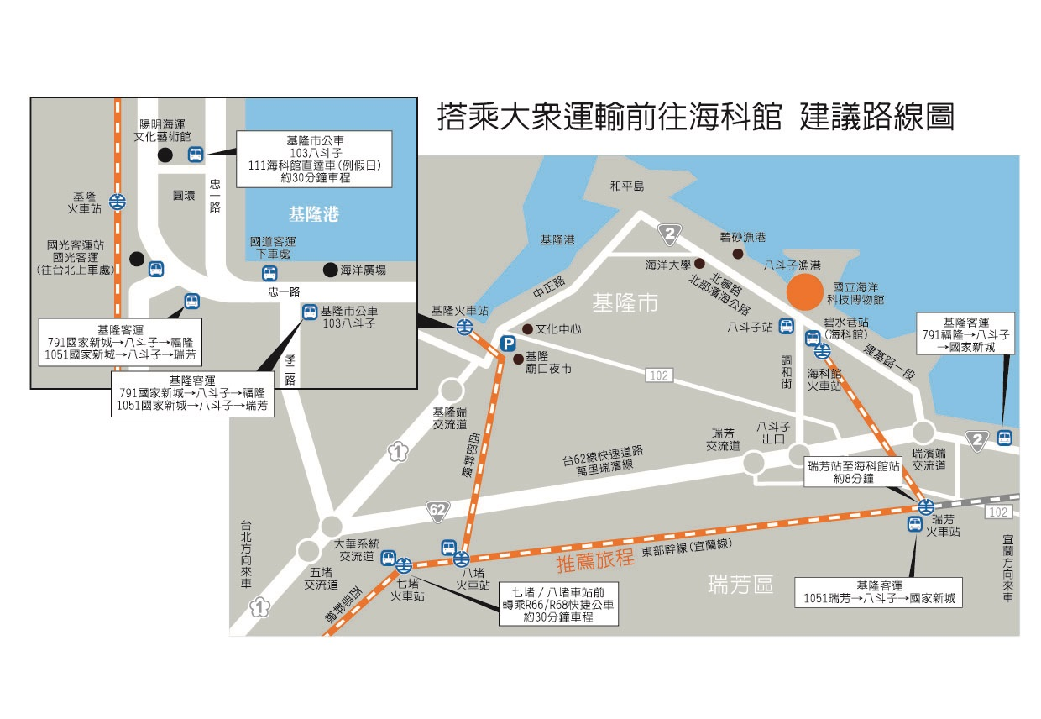](http://www.nmmst.gov.tw/dbx/Editor/Assets/%E4%BA%A4%E9%80%9A%E8%B7%AF%E7%B7%9A%E5%9C%96ok_(20131211%E4%BE%9D%E5%A9%B7%E4%BF%AE%E6%94%B9)-02.jpg)

◎ 臺北到海科：一路搭火車!

1.搭乘東部幹線→瑞芳車站→深澳支線(約10分鐘)→至「海科館站」

→步行至潮境海洋中心。

2.搭乘西部幹線→基隆車站→基隆市公車103路線(約20~30分鐘) →至「碧水巷/海科館」→步行至潮境海洋中心。

3.搭乘西部幹線→七堵車站→基隆客運 R66(約30~40分鐘)路線→至「碧水巷/海科館」  
→步行至潮境海洋中心

交通部台灣鐵路管理局<http://www.railway.gov.tw/tw/index.html>  
基隆市公車處<http://www.klcba.gov.tw/>  
基隆客運[http://www.kl-bus.com.tw](http://www.kl-bus.com.tw/)

**自行開車**

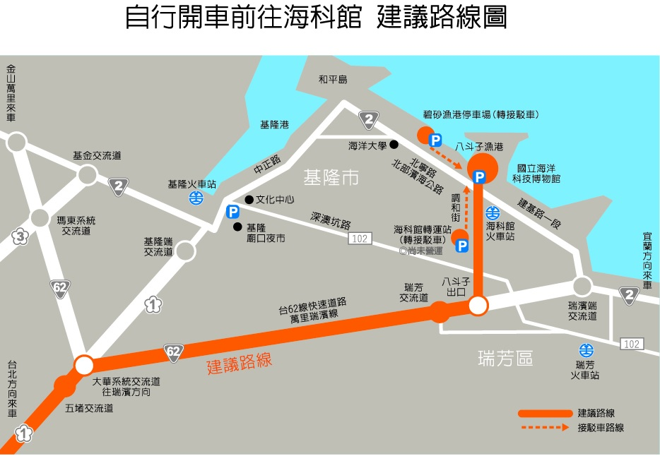

◎  公車鐵道一路通、徜徉海科Let's Go!

路線1→  
中山高速公路 → 基隆端 → 中正路 → 正豐街→祥豐街→北寧路→海洋大學→碧砂漁港→(新豐街過後靠左)漁港一街左轉 → 環港街右轉→ 漁港二街左轉→ 國立海洋科技博物館(區域停車場)。

路線2→  
中山高速公路 → 大華系統交流道 → (往瑞濱) 台62線快速道路 → 台2線濱海公路左轉(往基隆) → 深澳 → 北寧路(369巷過後靠右) →國立海洋科技博物館(海洋劇場停車場）。

路線3→  
中山高速公路 → 大華系統交流道 → (往瑞濱) 台62線快速道路 →(瑞芳過後靠右)八斗子匝道→調和街 → 北寧路(右轉過後靠左) →國立海洋科技博物館(海洋劇場停車場）

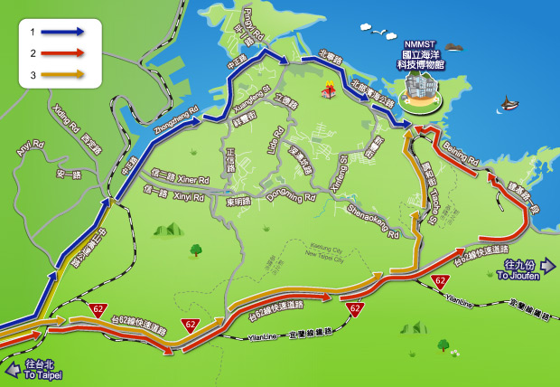

四、報名方式:

請至本活動報名系統網址填寫基本資料:

<https://docs.google.com/forms/d/1z0mbVkW99cGr3YutBE0i3PD_vitdZx6niOkT0ODyz9Y/viewform?c=0&w=1>

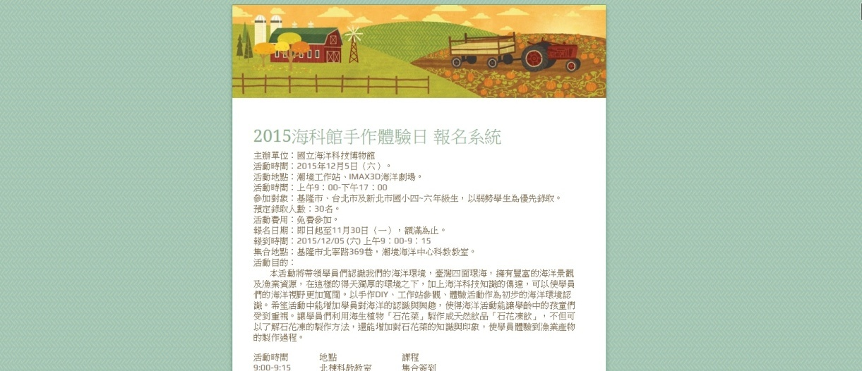

五、活動承辦人：請洽海科館產學交流組

劉孟彥 02-2469-6000#5021手機0917673128

黃思涵 02-2469-6000#5021手機0981336639